,,Upletl jsem pomlázku, je hezčí než z obrázku‘‘ – distanční výuka
Velikonoce jsou nejen svátky jara, ale také nejvýznamnější křesťanskou událostí roku. Jsou připomínkou smrti a následného vzkříšení Ježíše Krista. Křesťanská podstata Velikonoc získává další rozměr propojením s cyklem přírody. Tuhá zima je poražena a život se vrací. O Velikonocích se otevírají poklady, země se vydává k zázrakům. Velikonoce si můžeme připomenout ozdobenými větvičkami vrby, kvetoucími kočičkami, otevíráním studánek nebo vynesením Morany.
Vrcholem je Velikonoční týden. Začíná Květnou nedělí a končí na Velikonoční pondělí.
• můžeme si velikonočně vyzdobit pokojíček pomocí dekorací, které si vyrobíme
• můžeme si uplést pomlázku, obarvit vajíčka, něco dobrého si upéct a sníst
- Zelený čtvrtek
- Na Zelený čtvrtek by se mělo jíst zelené jídlo, abychom zůstali po celý rok zdraví. Zkusíme ochutnat špenát, salát, okurku, brokolici, kapustu nebo například řapíkatý celer. Radujeme se z toho, že roste tráva, stromy pučí a sluníčko hřeje.

- Velký pátek
- O Velkém pátku se postíme. Říká se, že se země otevírá a ukazuje ukryté poklady. Kdo je čestný a myslí na ostatní, může takový poklad objevit.

- Bílá sobota
- Co si vyzkoušet něco upéct – třeba perníčky nebo jidáše, pochutnáme si na nich až skončí půst. Čas zimy je u konce, je tu jaro. Po západu slunce nastává Hod boží velikonoční.

- Velikonoční pondělí
- Na Velikonoční pondělí snídáme mazance, beránka nebo nádivku plněnou kopřivami. Můžeme se naučit velikonoční koledy a básničky a uplést si pomlázku. S naší vyrobenou pomlázkou chodíme od domu k domu a dostáváme malovaná vajíčka. Vajíčka si můžeme sami ozdobit - můžeme využít krepový papír, slupky od cibule, kávovou sedlinu.

- Pondělí
- Modré pondělí
- pohádka: O slepičce
V jednom kurníku vzácná slepička seděla. Jen barevná vajíčka ta slepička snášela. V pondělí dávala modrá, ve středu zelená, v pátek krásná červená. Hospodář si drbe brady, za chvíli už ví si rady. Chtěl se na trh rychle vydat, všechna vejce draze prodat. Na trhu pán pyšně stojí, slípka v kleci, ta se bojí. Každý však chce vejce od ní, pánův měšec už se plní. Pán penízky v dlaních válí, těší se z nich jako malý. Jenže – v kleci sedět celý den, snášet vejce, nesmět ven...To je vážně věc moc zlá. A tak těžká chvíle na slepičku dolehla. Jako v chvílích starostí, když nám barva z tváře zmizí, zmizela i z vajíček, vypadají jako cizí. Celá bílá – jako jiné. Co jen poví hospodář? Co se asi stane? Hospodář, ten dostal zlost ,,Bílých vajec máme dost!'' Slepička ví, co je třeba. A vydá se na cestu, nový domov jde si hledat. Nebyla to cesta dlouhá za vlídnými hospodáři, slepička je brzy našla a už se jí dobře daří. A když přišel klidný čas, objeví se barvy zas. Však si lidé povídají, že ta vzácná slepička zase začala snášet ta barevná vajíčka. A ten, kdo je nestihl získat, vzal si štětec, barvy. A aby si nemohl stýskat, sám si vejce vybarví.
- otázky pro děti:
- O kom byla pohádka?
- Čím byla slepička zvláštní?
- Co s ní hospodář udělal? Líbilo se to slepičce?
- A co se potom stalo, když byla slepička moc smutná?
- Kam slepička šla, když ji hospodář vyhnal?
- Tam už se slepičce líbilo?

- pracovní list: Velikonoční dny
- maminka nebo tatínek ti budou předčítat a podle jejich vyprávění budeš spojovat text se správným obrázkem
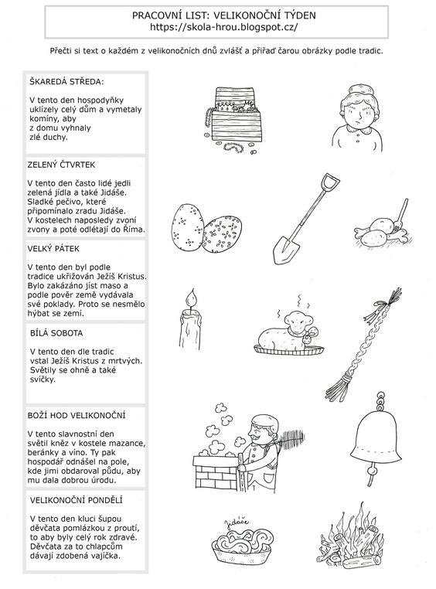
- básnička s pohybem: Jaro
Podívej se, támhle v trávě, (dřep, rozhlížet se)
kytička vyrostla právě, (z dřepu do stoje)
čechrá si zelenou sukýnku, (stoj snožmo, ruce v bok, kroutit zadečkem) protahuje si barevnou hlavinku. (stoj roznožmo, opatrně naklánět hlavu)
K sluníčku lístky natahuje,(stoj roznožmo, ruce natahovat nad hlavou) ještě se ospale protahuje, (stoj roznožmo, ruce natahovat nad hlavou)
na louce není jediná, (stoj snožmo, hlavou ,,ne'')
protože jaro už začíná. (stoj snožmo, ruce dělají velká kola před tělem)
- Úterý
- Šedivé i žluté úterý
- básnička: Vajíčka
V ošatce mám vajíčka,
co snesla mi slepička.
Jsou tam krásně malované,
nebo pěkné bílé,
jen si vemte koledníci,
které jsou vám milé.

- pracovní činnosti: roztomilý zajíček z bambulek
- Co všechno patří k velikonočním svátkům už víme. Zkusíme si proto některou velikonoční dekoraci vyrobit. Začít můžeme třeba s těmito roztomilými, nádherně měkoučkými zajíčky z bambulek.
- videonávod zde: easy crafts: pom pom rabbits - stuffed bunnies DIY - Isa ❤️ - YouTube
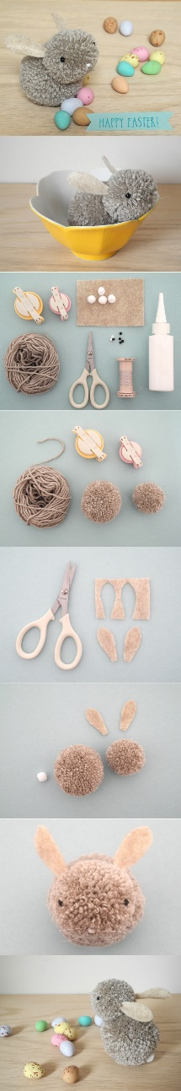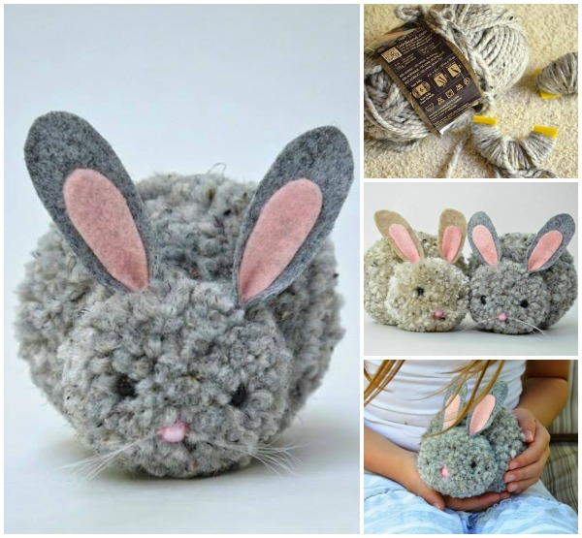

- Středa
- škaredá středa:
- Den, kdy Jidáš zradil Ježíše Krista – tedy škaredý den. Ovšem tradice velí se naopak usmívat, protože by vám mohla špatná nálada vydržet po zbytek roku. Také se jí říkalo Sazometná – bylo totiž zvykem vymést důkladně komín a úklidem vyhnat zlé duchy. Podávalo se „škaredé jídlo“ – často to byl bramborák, který se ale natrhal na kusy, aby nevypadal dobře, i když dobře chutnal.

- otázky pro děti:
- Děti, co to znamená škaredit se?
- Co to znamená někoho zradit?
- Je těžké udržet tajemství?

- předmatematické činnosti: Vybarvi, spočítej a zapiš
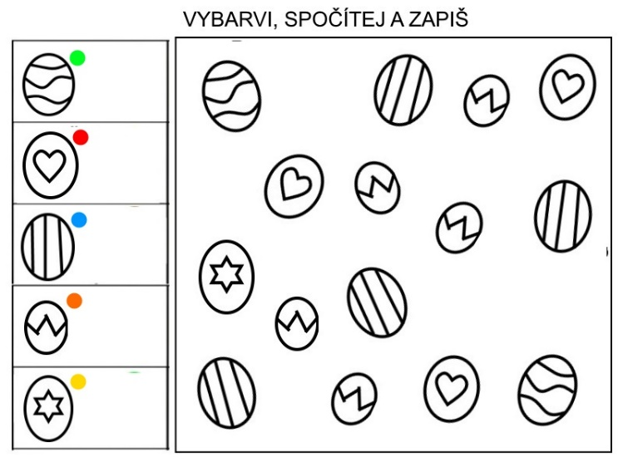
- pletení pomlázky:
- Popros rodiče, sourozence nebo staršího kamaráda o pomoc. Na procházce natrhej vrbové proutky a zkus si podle našeho videonávodu uplést pomlázku. Až bude hotová, pověs na ni krásně barevné pentle.
- videonávod: Pokusy pro děti - Pleteme pomlázku - YouTube

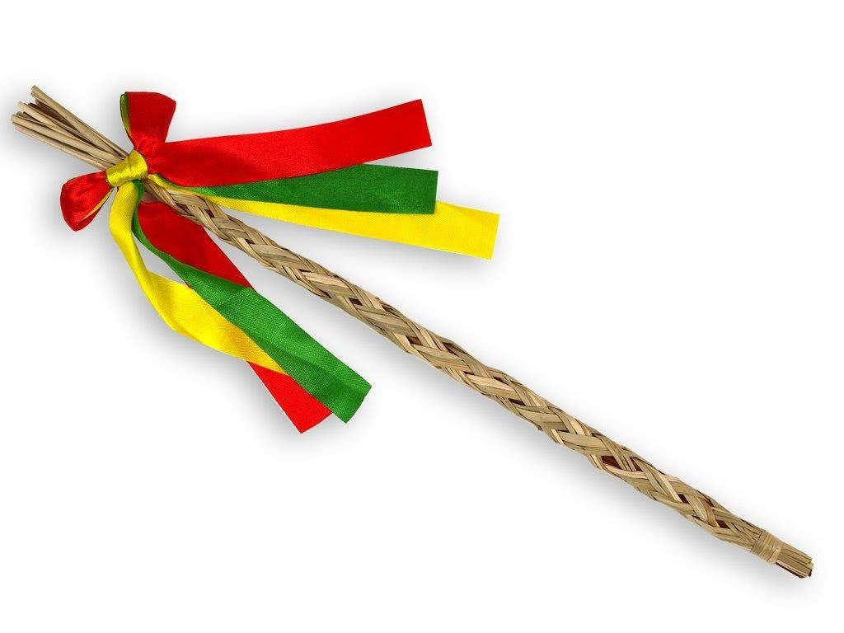

- Čtvrtek
- Zelený čtvrtek:
- Je to oslava velikonočního tajemství Kristova, jeho vzkříšení. Při zpěvu Gloria večerní mše zvoní zvony, které se pak na několik dní odmlčí. Říká se, že odletěly do Říma. Když zazní zvony naposledy, zacinkejte si penízky, aby se vás držely celý rok. Jíme pouze zelenou stravu (špenát, brokolice, zelí, salát, hrách, bylinky, papriky).

- narativní pantomima: vyprávění hospodyně
- Rodiče nebo sourozenci ti budou předčítat, co všechno musela hospodyňka na Zelený čtvrtek udělat. Pozorně poslouchej a zkus pantomimicky předvést.

Je ZČ (zelený čtvrtek) a já spím. To bude práce, musím vstát, abych vše stihla. Ještě je tma a já musím běžet ven a nasbírat rosu z trávy do misky na mytí. Jdu ven...sbírám...myji si obličej, abych byla po celý rok zdravá. A teď smetí...musím zamést celý dům. Popadnu koště a metu...odnesu smetí za humna (=daleko od domu), aby se v domě neusadily blechy. Vracím se a po cestě natrhám kočičky na vyprášení blech z peřin. To je hodin! Honem zadělat těsto na jidáše pro děti, aby je neuštkl had. Mouka, kvásek, vajíčka, med – míchám a říkám:

,,Mísím, mísím, boží dárek, až vymísím, budu válet,
až vyválím, budu sázet, až vyválím, budu píct,
až upeču, budu jíst.‘‘ (několikrát opakujeme)

→ reflexe: Co všechno musela hodpodyňka udělat na ZČ? Co jsou jidáše? Zvládl bys takovéhle dobroty upéct?
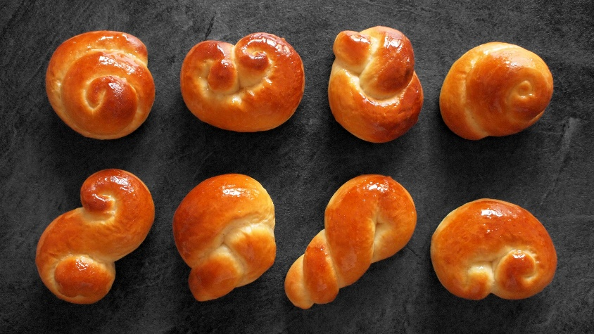

- velikonoční cvičení:
- Vyskočíme, protáhneme se a trošku si zacvičíme. Tentokrát se z nás stanou žabky, čápi, brouci i kuřátka a zajíčci. Zopakujeme si říkanku o bramboře i písničku o zahradníčkovi.
- Sobíkovo cvičení pro děti III. plné Velikonoc - YouTube

- Pátek
- Velký pátek:
- den smutku, ukřižování
- Kouzelný den, země se otevírá a vydává svoje poklady. Jak takový poklad ale najít? Říká se, že poklad poznáš podle zářícího kapradí a světýlka vycházejícího ze skály.
- poslech příběhu: Jaro a velikonoční svátky
- Březen - Velikonoce - YouTube

- otázky pro děti:
- V jakém měsíci začíná jaro?
- Co na jaře slavíme?
- Dokázal bys vyjmenovat některé velikonoční symboly, které se v příběhu objevily?
- Vzpomněl by sis na barvu stužek?
- Proč by měly dívky dostat nové šaty?

- písnička: Velikonoční
- Zkusíme se naučit novou písničku. Pozorně poslouchej, o jakém zvířátku se v písni zpívá.
- 3. Písnička VELIKONOČNÍ pro ♥ všechny děti ♥, nácvik a celá - YouTube
- sázíme velikonoční osení
- K výsevu se hodí nejvíce pšenice a ječmen. Vedle semínek potřebujeme jakoukoli zahradní zeminu a misku požadovaného průměru s hloubkou 10–15 cm. Do misky na dno dáme zeminu asi do výšky 5–8 centimetrů. Mírně ji přitlačíme a hustě posypeme semínky, v tomto případě obilkami pšenice či ječmene. Semínka by neměla být na sobě, pouze hustě vedle sebe. Zasypeme je vrstvou zeminy, asi 2 cm silnou. Tu opět jemně přitlačíme. A výsev je hotový. Nyní zeminu zalijeme a udržujeme stále vlhkou! Ale pozor, vlhkou neznamená, že v misce vytvoříme bažinku či rybníček, to by nám semínka shnila. Na teplém a světlém místě začne osení brzy klíčit a růst.
- Osení si můžeme dozdobit podle vlastní fantazie – obarvenými vajíčky, vyrobenými králíčky, kuřátky nebo velikonočními zápichy.
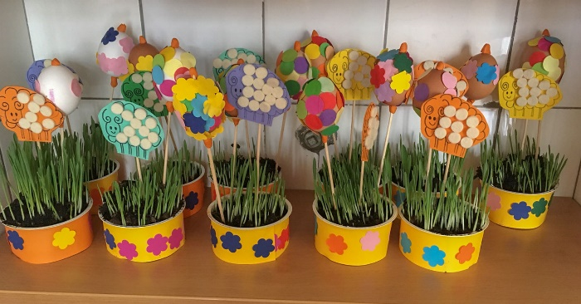

Výborně, jsi u konce. Všechno jsi zvládnul na jedničku. Nezapomeň nabarvit a ozdobit vajíčka a vykoledovat si něco dobrého. Příště se můžeš těšit na různá zvířátka a jejich mláďátka!

Přílohy:

